BeHuman — Especificação Técnica e de Negócio
Table of Contents

BeHuman — Especificação Técnica e de Negócio
Documento de handoff para fábrica de software
Campo | Valor
Produto | BeHuman — Plataforma de Inteligência de Pessoas com IA
Marca de interface | beculture®
Versão do documento | 1.0
Data | 14/07/2026
Destinatário | New Rizon
Stack-alvo | React + TypeScript + TailwindCSS (frontend) ·
Design System | Já existente (template pronto — ver §4.4). Não faz parte do escopo recriá-lo.

0. Como ler este documento
Este documento descreve o que o BeHuman é (visão de negócio) e como ele deve ser construído (arquitetura técnica), para que uma fábrica de software consiga implementá-lo do zero — ou evoluir a base existente — sem depender de conhecimento tácito.
Três requisitos são inegociáveis e aparecem repetidos ao longo do texto porque orientam decisões de arquitetura:
- Contratação self-service no modelo trial — o cliente entra num site, escolhe módulos/plano, começa um teste grátis de 14 dias sem cartão e converte em assinatura paga sem falar com vendas. (§2)
- Hierarquia organizacional de três níveis: Grupo de Empresas → Empresa → Organograma. (§3)
- A IA pode ser corporativa (chave do cliente / BYOK) ou gerida por nós (chave da plataforma). (§6.1)
Convenções: - 🟢 Implementado — já existe na base de código de referência. - 🟡 Parcial / placeholder — a tela existe mas está “em construção”. - 🔴 A construir — requisito novo que a fábrica deve implementar do zero.

1. Visão de Produto

1.1. O que é o BeHuman
O BeHuman é uma plataforma SaaS de inteligência de pessoas voltada a líderes, CEOs e áreas de RH/Gente & Gestão. Ele combina três coisas num só lugar:
- Squads de IA — grupos de agentes especialistas (Cultura, Financeiro, Jurídico, Gestão de Pessoas, Conselho Administrativo etc.). Cada agente personifica uma referência humana (ex.: Peter Drucker em Governança, Michael Porter em Estratégia) e responde no contexto da empresa do cliente.
- Memória corporativa de longo prazo — uma base de conhecimento por empresa que a IA “lembra” e injeta em toda resposta, personalizando o atendimento.
- Insights e produtividade — sinais gerados por IA sobre a operação de pessoas (risco de turnover, engajamento, avaliações atrasadas) e um “estúdio” de IA para criar conteúdo (atas, apresentações, artigos, imagens, vídeos).
A tese de produto: transformar dados dispersos de pessoas e operação em decisões e ações, com a IA agindo como um “business partner” sempre disponível.

1.2. Proposta de valor
Para quem | Dor | Como o BeHuman resolve
CEO / Fundador | Decisões estratégicas sem sparring qualificado | Diretrizes para o uso de IA e Squads com skills com estratégia e risco
RH / Gente & Gestão | Sinais de pessoas espalhados em várias ferramentas | Insights unificados + conectores (Slack, Teams, LMS, folha)
Líder de área | Falta de tempo para produzir comunicação/documentação | IA Studio: ata, apresentação, artigo, carrossel, vídeo a partir de um input
Toda a empresa | IA genérica que não conhece o contexto do negócio | Memória corporativa + squads treinados no perfil da empresa

1.3. Conceitos-chave (glossário rápido)
- Grupo de Empresas — holding / rede que agrupa várias empresas (tenants) sob uma administração comum. 🔴
- Empresa (Tenant) — a unidade que contrata e é isolada das demais. 🟢
- Usuário — quem faz login; pertence a uma empresa e tem um papel. 🟢
- Produto — grande área funcional (BeHuman, Learning, Performance, Project Management, Hiring). 🟢/🟡
- Squad — grupo de agentes de IA de um domínio (ex.: Cultura). 🟢
- Agente — persona de IA dentro de um squad, com prompt-base próprio e referência humana. 🟢
- Memória — fato que a IA memoriza sobre a empresa e reusa nas respostas. 🟢
- Diretriz — Direcionador para uso de IA, que replete na construção do prompts. 🟢
- Insight — sinal/alerta gerado por IA a partir dos dados das áreas. 🟢
- Conector — integração com uma ferramenta externa (Slack, Teams, Gupy…). 🟢
- IA Studio — conjunto de funções nativas de geração de conteúdo. 🟢
- BYOK (Bring Your Own Key) — a empresa conecta a própria chave de IA. 🟢

2. Modelo Organizacional e Multi-tenancy
Requisito central: a estrutura precisa comportar Grupo de Empresas → Empresas → Usuários.

2.1. Hierarquia-alvo
┌─────────────────────────────────────────────────────────┐
│ GRUPO DE EMPRESAS (holding / rede) 🔴 novo │
│ · administração e faturamento consolidados │
│ · políticas e memórias corporativas herdáveis │
│ ┌───────────────────────┐ ┌───────────────────────┐ │
│ │ EMPRESA A (tenant) 🟢 │ │ EMPRESA B (tenant) 🟢 │ │
│ │ · plano/assinatura │ │ · plano/assinatura │ │
│ │ · conexão de IA │ │ · conexão de IA │ │
│ │ · memória, conectores │ │ · memória, conectores│ │
│ │ ┌─────────┐ ┌───────┐ │ │ ┌─────────┐ │ │
│ │ │Usuário 1│ │Usuár.2│ │ │ │Usuário 3│ … │ │
│ │ └─────────┘ └───────┘ │ │ └─────────┘ │ │
│ └───────────────────────┘ └───────────────────────┘ │
└─────────────────────────────────────────────────────────┘

2.2. Estado atual vs. requisito
- 🟢 Empresa → Usuários já existe e é o eixo de multi-tenancy. Empresa é o tenant; todos os dados (memória, conversas, conectores, uso de IA, assinatura) são escopados por empresaId.
- 🔴 Grupo de Empresas é a camada a adicionar. Recomendação de modelagem:
  - Nova entidade GrupoEmpresas (id, razão social do grupo, admin owner).
  - Empresa ganha grupoId String? (nulo = empresa avulsa, sem grupo).
  - Faturamento consolidado: a Assinatura pode ser por empresa (padrão) ou por grupo (enterprise) — prever grupoId? na Assinatura.
  - Memórias e diretrizes corporativas podem existir no nível do grupo e serem herdadas por todas as empresas (ver §6.4).
  - Squads custom podem existir no nível do grupo/empresa (o catálogo hoje é global; o schema já prevê a extensão empresaId String? em Squad/SquadAgent).

2.3. Papéis e permissões (RBAC) 🟢
Enum UserRole: owner, admin, membro.
Ação | owner | admin | membro
Usar squads, IA, memória, conectores | ✅ | ✅ | ✅
Convidar/remover usuários | ✅ | ✅ | —
Gerir assinatura / pagamento | ✅ | — | —
Configurar conexão de IA (BYOK) | ✅ | ✅ | —
Editar memórias corporativas (read-only p/ membro) | ✅ | ✅ | —
🔴 Para o nível de grupo, prever um papel adicional (ex.: group_admin) que administra todas as empresas do grupo.

2.4. Convites 🟢
- No onboarding, o owner convida membros por e-mail (entidade Convite, status pendente → aceito).
- Restrição de unicidade: um e-mail por empresa (@@unique([empresaId, email])).

3. Arquitetura Técnica

3.1. Stack
Camada | Tecnologia | Observações
Frontend | React 19 + TypeScript + Vite | SPA; roteamento com React Router
Estilo | TailwindCSS 4 | via template/design system pronto (§4.4)
Backend/API | TypeScript | REST; módulos por domínio
ORM | Avaliar | migrations versionadas
Banco | Avaliar | um schema, multi-tenant por empresaId
Auth | Avaliar | Bearer token; senha com bcrypt
IA | SDK Anthropic + SDK OpenAI + Gemini | texto/LLM, imagem, web search
Rate limiting | Avaliar | proteção anti brute-force no login
Validação | Avaliar | DTOs de entrada
Deploy (ref.) | Avaliar | binaryTargets Prisma p/ debian-openssl-3.0.x
A escolha de React + Tailwind + TypeScript para o frontend é requisito do cliente e já está atendida pela base de referência.

3.2. Autenticação e isolamento
- Login: POST /login { username, password } → { authToken, user }. Token JWT armazenado em localStorage (authToken) e enviado em Authorization: Bearer.
- Rate limit estrito no login (5 tentativas / 60s) e dummy hash para equalizar tempo de resposta (mitiga enumeração de usuários).
- Guarda de rotas: o frontend tem AuthGuard; rotas públicas (/login, /cadastro, /onboarding) vs protegidas.
- Isolamento multi-tenant: o empresaId vem do JWT; toda query de dados de negócio filtra por empresaId. A fábrica deve garantir que nenhum endpoint aceite empresaId do corpo/query do cliente — sempre do token.

4.4. Design System / Template (fora do escopo de criação) 🟢
O template de design system já existe e não deve ser recriado. A fábrica consome os componentes e tokens existentes.
- Base: template Tailux (admin React + Tailwind) já integrado.
- Tema da marca (beculture) em src/styles/beculture-theme.css, sobrescrevendo as rampas de cor do Tailux:
  - Primary (dourado/champagne): #F0C880 canônico (nível 300); interativo #C89A3F (500); hover #A87A1E (600).
  - Neutros quentes (structure): preto da marca #010101 (900), fundo #F5F5F5 (100), bordas #D5D5D5 (300), texto secundário #868686 (500).
  - Success (verde de conversão): #00A650.
  - Tipografia: Host Grotesk.
- Suporte a tema claro/escuro já previsto (assinaturas de logo -dark).
Entregáveis de design que a fábrica reutiliza: componentes de layout (sidebar, header/prompt bar), cards, inputs, botões (primário dourado, conversão verde), modais e tabelas.

5. Modelo de Dados
Fonte de verdade: ts/api/prisma/schema.prisma. O schema espelha os tipos do frontend, garantindo contrato único.

5.1. Diagrama de entidades (atual + extensão de grupo)
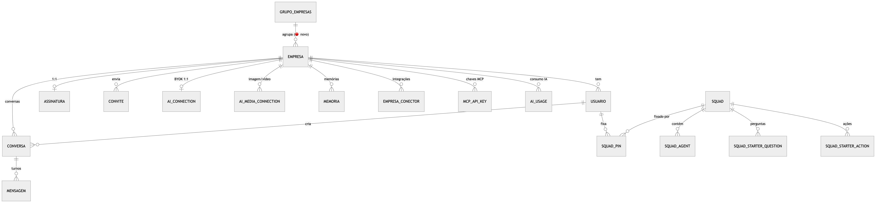
Diagrama de entidades (modelo de dados)

5.2. Entidades principais
Entidade | Papel | Campos-chave
GrupoEmpresas 🔴 | Holding/rede que agrupa empresas | id, razaoSocial, ownerId
Empresa 🟢 | Tenant que contrata | tipoPessoa (pj/pf), documento (CNPJ/CPF), plano, ciclo, modulos[], setor, onboardingConcluidoEm
Usuario 🟢 | Quem faz login | empresaId, nome, email (único), senhaHash, role, trialStartsAt/EndsAt
Convite 🟢 | Convite de membro | empresaId, email, role, status
Assinatura 🟢 | Cobrança (1:1 c/ empresa) | plano, ciclo, status, usuarios, posicoes, preços (snapshot), total, metodoPagamento, gatewayRef
AiConnection 🟢 | Conexão de IA BYOK (LLM) | provider (anthropic/openai), model, apiKeyEncrypted (AES-256-GCM), keyLast4, status
AiMediaConnection 🟢 | Conexão de IA de mídia | kind (image/video), provider, model, apiKeyEncrypted
Squad 🟢 | Grupo de agentes de um domínio | id (code), slug, title, description (“quando usar”), order, active
SquadAgent 🟢 | Persona de IA no squad | position, reference (pessoa personificada), who, contribution, prompt, model? (override)
SquadStarterQuestion 🟢 | Perguntas para começar | text, order
SquadStarterAction 🟢 | Ações que a IA pode executar | text, order
SquadPin 🟢 | Squad fixado por um usuário | usuarioId, squadId, order
Memoria 🟢 | Fato que a IA lembra da empresa | categoria, titulo, conteudo, origem, confianca, ativa, corporativa (read-only)
EmpresaConector 🟢 | Integração ativada | connectorId, origem (app/mcp/oauth), tokens OAuth criptografados
McpApiKey 🟢 | Chave do servidor MCP | nome, keyHash (SHA-256), last4, revogadaEm
Conversa / Mensagem 🟢 | Histórico de chat com squads | squadId, agentId?, titulo · role (user/assistant), conteudo
AiUsage 🟢 | Consumo de tokens por chamada | entrada, saida, fonte — alimenta contadores 1h/24h/7d

5.3. Notas de modelagem relevantes para a fábrica
- Catálogo de squads é global (não por tenant) e semeado via seed a partir de planilha. O schema já documenta a extensão futura para squads por empresa/grupo (empresaId String?).
- Sem FK “duras” para o catálogo em Memoria/EmpresaConector/Conversa: o squadId/connectorId/categoria são texto validado contra catálogo no service — permite o catálogo evoluir sem quebrar dados históricos.
- Segredos nunca trafegam crus: chaves de IA e tokens OAuth ficam criptografados (AES-256-GCM); só se expõe last4. Chaves MCP só aparecem uma vez na criação (guardamos o hash SHA-256).
- Cascade delete por empresaId em tudo (deletar um tenant limpa seus dados).

6. Camada de Inteligência Artificial

6.1. IA corporativa (BYOK) vs. gerida por nós 🟢
Requisito central: a API de IA pode ser corporativa (o cliente usa a própria chave) ou gerida por nós (chave da plataforma).
A resolução de credenciais segue uma ordem de prioridade (ai.service.ts::resolveCreds):
1) A empresa tem AiConnection própria (BYOK)?
→ usa provider + chave DA EMPRESA (managed = false)
2) Senão, existe chave da plataforma (env)?
→ usa a chave GERIDA POR NÓS (managed = true)
3) Senão → erro amigável "configure uma conexão de IA".
Implicações para a fábrica: - BYOK: tela de “Conexão de IA” onde owner/admin cola a chave (Anthropic/OpenAI), o sistema valida a chave (validateKey), criptografa e guarda keyLast4 + status. - Gerida: a chave da plataforma vem de variável de ambiente (ANTHROPIC_API_KEY); o consumo é medido por tenant (AiUsage) para rateio/cobrança. - O flag managed deve ser propagado para telemetria/billing (quem paga o token). - Mídia (imagem/vídeo) tem conexões separadas (AiMediaConnection) por modalidade — imagem via OpenAI, vídeo via avatar falante (HeyGen).

6.2. Provedores e capacidades 🟢
Interface LlmProvider (abstrai Anthropic e OpenAI):
- streamChat — resposta em streaming (chat com squads).
- complete — resposta única (relatórios longos: Análise, Ata…).
- completeWeb — resposta com busca na web e fontes citadas (opcional por provedor).
- validateKey — valida a chave (401 = inválida).
- Todas expõem uso de tokens (entrada/saida, incluindo cache) para alimentar o AiUsage.

6.3. Squads e Agentes 🟢
Cada squad agrupa agentes que personificam referências humanas. O prompt final de uma resposta combina: prompt do agente + framing da plataforma + memória de longo prazo da empresa.
Catálogo de referência (15 squads): Comunicação Interna, Conselho Administrativo, Cultura, Dados & BI, Financeiro, Gestão de Pessoas, Jurídico, Marketing, Processos, Produto, Redes Sociais, RH (+ demais).
Tela de um squad — exibe “quando usar”, membros do squad (agentes/referências), 15 perguntas para começar e 15 ações que a IA pode executar, além de chat e painel lateral (Histórico / Documentos):
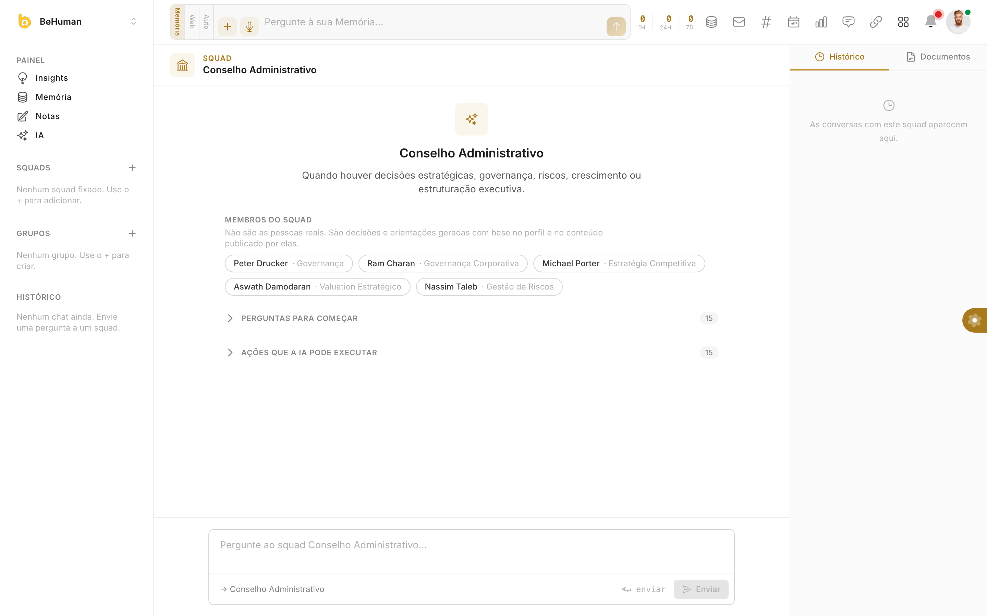
Tela de squad — Conselho Administrativo
Cada card de agente traz reference · position (ex.: Peter Drucker · Governança, Michael Porter · Estratégia Competitiva, Nassim Taleb · Gestão de Riscos). O disclaimer é explícito: “Não são as pessoas reais. São decisões e orientações geradas com base no perfil e no conteúdo publicado por elas.”
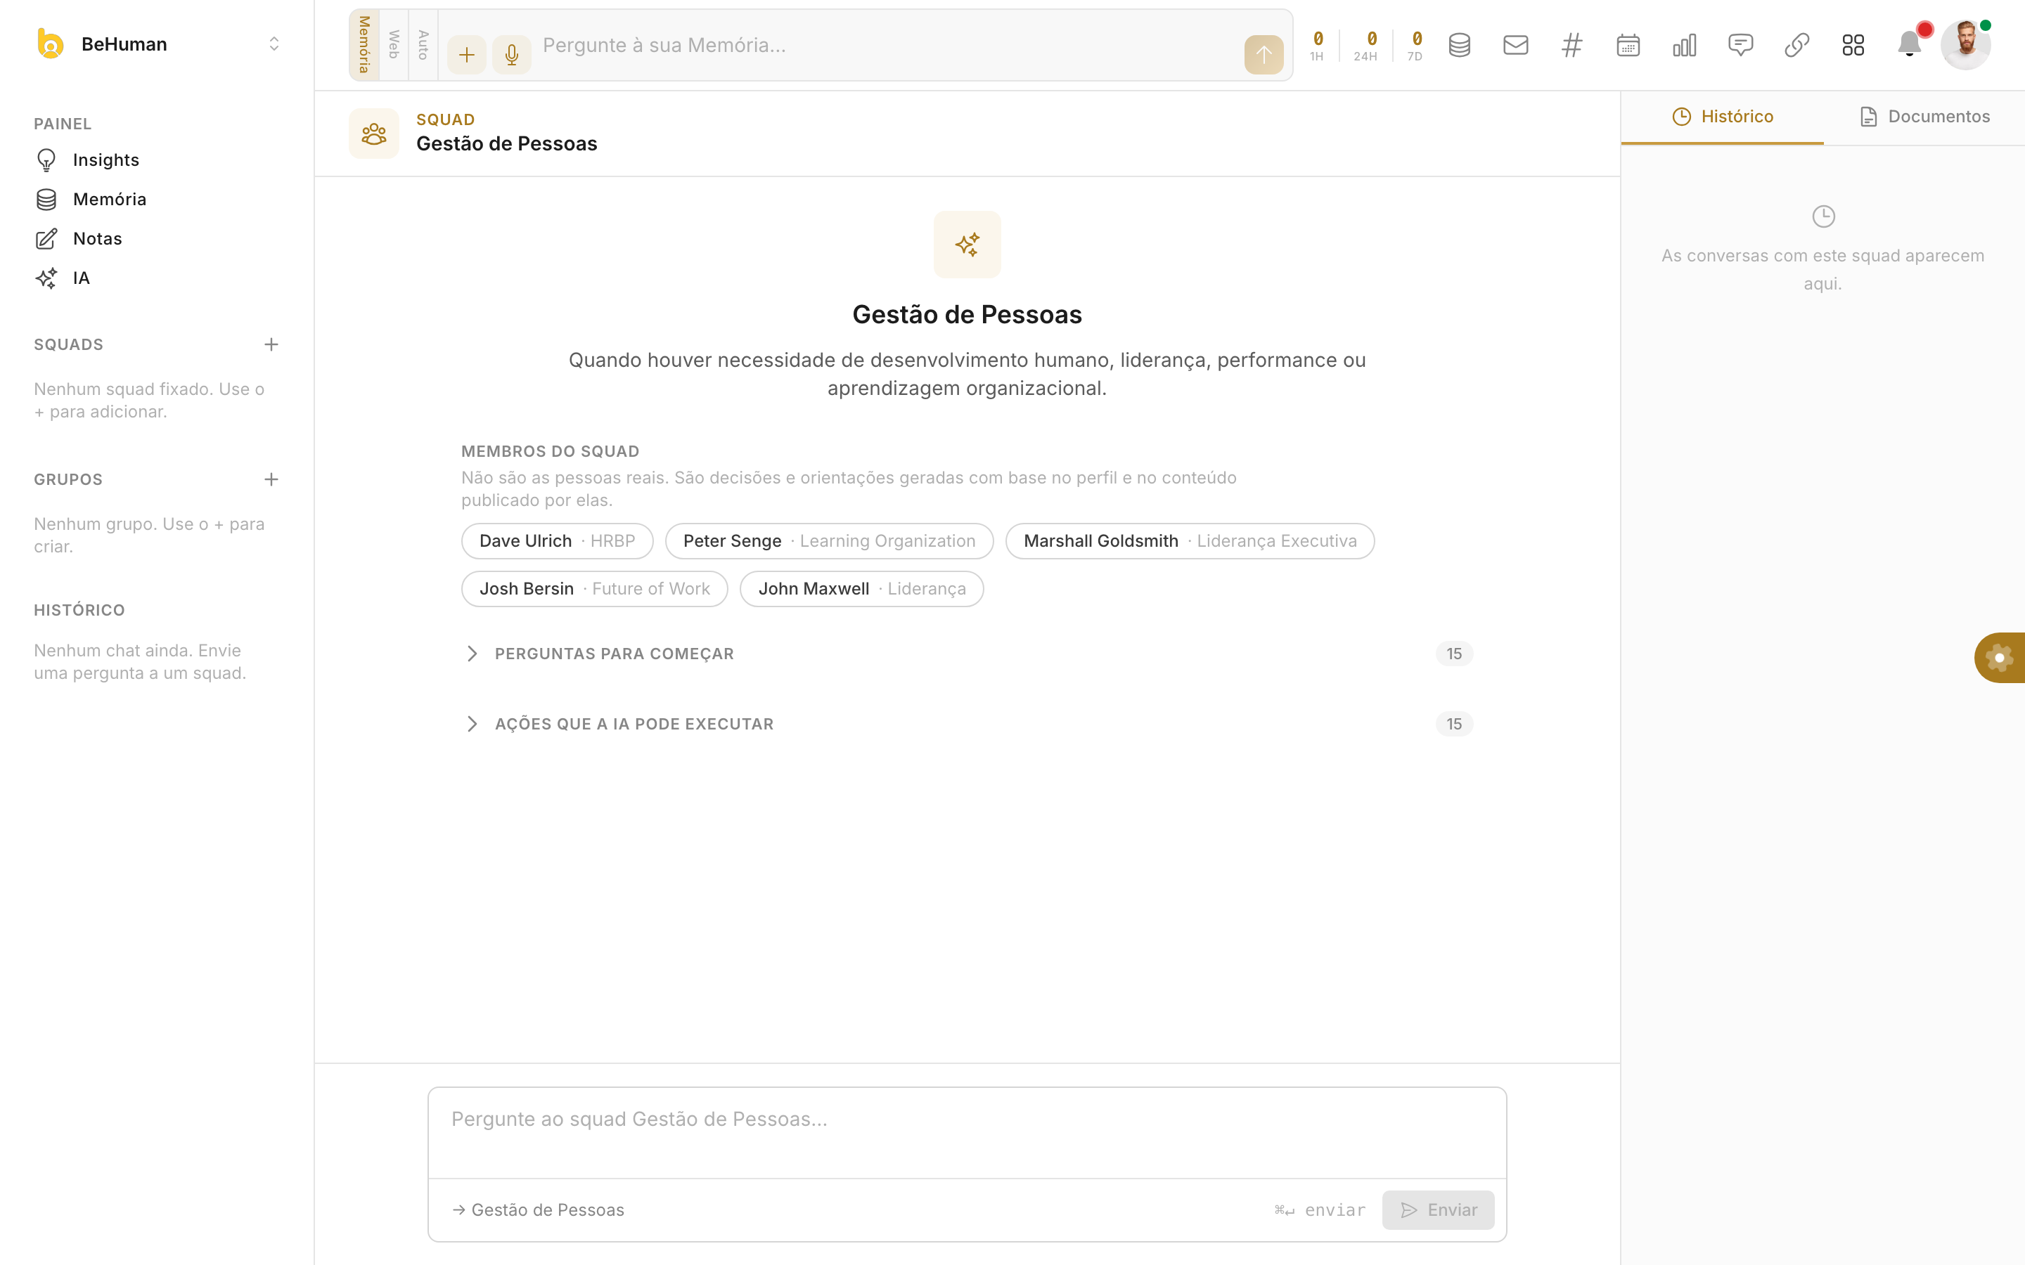
Tela de squad — Gestão de Pessoas
Requisitos funcionais do squad: - Fixar/desafixar squads na sidebar (SquadPin, por usuário). - Chat com o squad inteiro ou com um agente específico (agentId). - Perguntas e ações sugeridas viram atalhos que iniciam uma conversa. - Histórico de conversas por usuário/empresa; título derivado da 1ª mensagem. - CRUD administrativo de squads/agentes (ordenação, ativar/desativar, override de modelo por agente).

6.4. Memória corporativa (Diretrizes) 🟢
Base de conhecimento de longo prazo por empresa. Cada memória ativa é injetada no contexto das respostas (personalização tipo RAG leve).
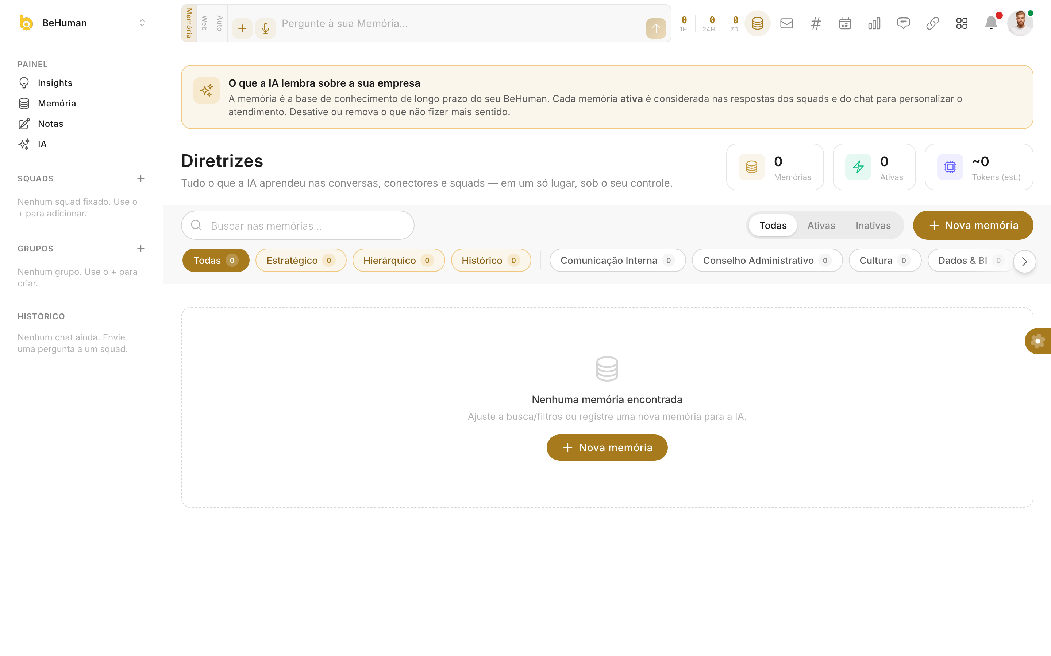
Diretrizes — memória de longo prazo da IA
- Campos: categoria (slug de squad ou tema transversal: estratégico/hierárquico/histórico), titulo, conteudo, origem, confianca (alta/média/baixa), ativa, corporativa.
- corporativa = true → definição read-only: o membro não pode desativar/editar/remover (política da empresa/grupo). 🔴 No nível de grupo, memórias corporativas podem ser herdadas por todas as empresas.
- Contadores no topo: total de memórias, ativas e tokens estimados (impacto no contexto).
- Origem automática: a IA registra memórias a partir de conversas, conectores e squads.

6.5. IA Studio — funções nativas de conteúdo 🟢
Estúdio de geração/transformação de conteúdo. Cada função é um controller/endpoint próprio no backend.
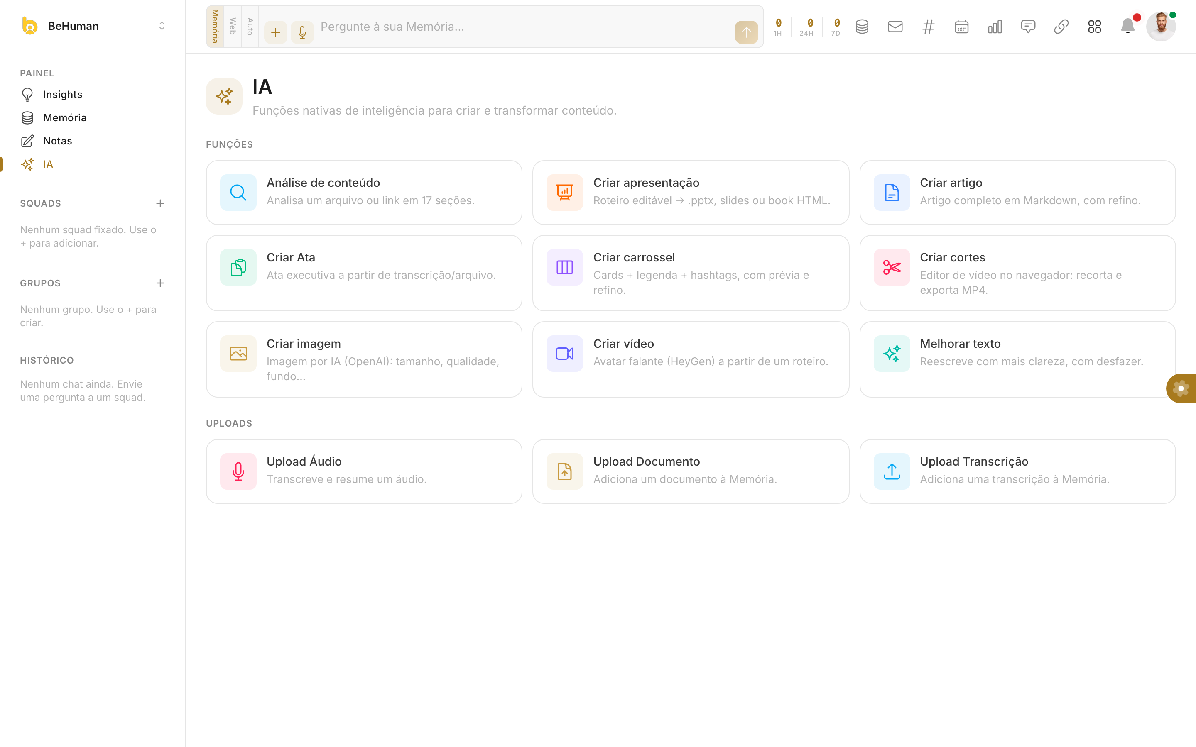
IA Studio — funções nativas de criação de conteúdo
Função | O que faz
Análise de conteúdo | Analisa um arquivo/link em 17 seções
Criar apresentação | Roteiro editável → .pptx, slides ou book HTML
Criar artigo | Artigo completo em Markdown, com refino
Criar Ata | Ata executiva a partir de transcrição/arquivo
Criar carrossel | Cards + legenda + hashtags, com prévia
Criar cortes | Editor de vídeo no navegador (recorta/exporta MP4)
Criar imagem | Imagem por IA (OpenAI) — tamanho, qualidade, fundo
Criar vídeo | Avatar falante (HeyGen) a partir de um roteiro
Melhorar texto | Reescreve com mais clareza (com desfazer)
Uploads | Áudio (transcreve + resume), Documento e Transcrição → adicionam à Memória

6.6. Medição de uso (billing de IA) 🟢
- Cada chamada ao modelo gera um evento AiUsage (entrada/saída de tokens, fonte).
- Contadores por janelas de 1h / 24h / 7d exibidos no header (ver prints do app).
- Eventos > 7 dias são podados.
- Escopo por usuário, dentro da empresa → permite cotas, rateio e limites por plano. 🔴 (definir cotas por plano)

6.7. Servidor MCP por tenant 🟢
O BeHuman expõe um endpoint MCP (/mcp) para clientes externos (Claude, Cursor) consumirem os dados/ferramentas da empresa. Autenticação por API key (McpApiKey): a chave crua é exibida uma única vez; em repouso guarda-se só o hash SHA-256; suporta rótulo, lastUsedAt e revogação (soft-delete para auditoria).

7. Mapa de Módulos e Telas

7.1. Estrutura de navegação 🟢
O app é organizado em Produtos (switcher no topo da sidebar). O produto principal é o BeHuman; os demais são módulos comerciais.
- BeHuman — Painel (Insights, Memória, Notas, IA), Squads (fixáveis), Grupos, Histórico.
- Learning — Universidade, Meus Treinamentos, Equipe·LMS. 🟡
- Performance — 1:1s, Ciclo de Desempenho (autoavaliação, 360, gestor, feedback, PDI, calibração), Elogios, Metas/OKRs. 🟡
- Project Management — Alocação de Horas, Organização. 🟡
- Hiring — Vagas, Candidatos, Banco de CVs, WhatsApp, Divulgação, Campanhas. 🟡
Áreas de sistema (ícones do topo, escopadas ao produto): Feed, Email, Slack, Agenda, CRM, WhatsApp, Eventos, Comunidades, Organograma, Pesquisas, Diretrizes, Conectores, Agentes, Chat, Documentos, Minhas Tarefas, Calendário, FAQ, Aprovações, Atalhos, Bloco de Notas, Formulários, Automações, Tour, Atualizações, Configurações.
Nem todas as áreas estão implementadas — várias exibem “em construção” (placeholder). O escopo prioritário construído é o do produto BeHuman (abaixo). A fábrica deve tratar as demais como roadmap.

7.2. Autenticação — Login 🟢
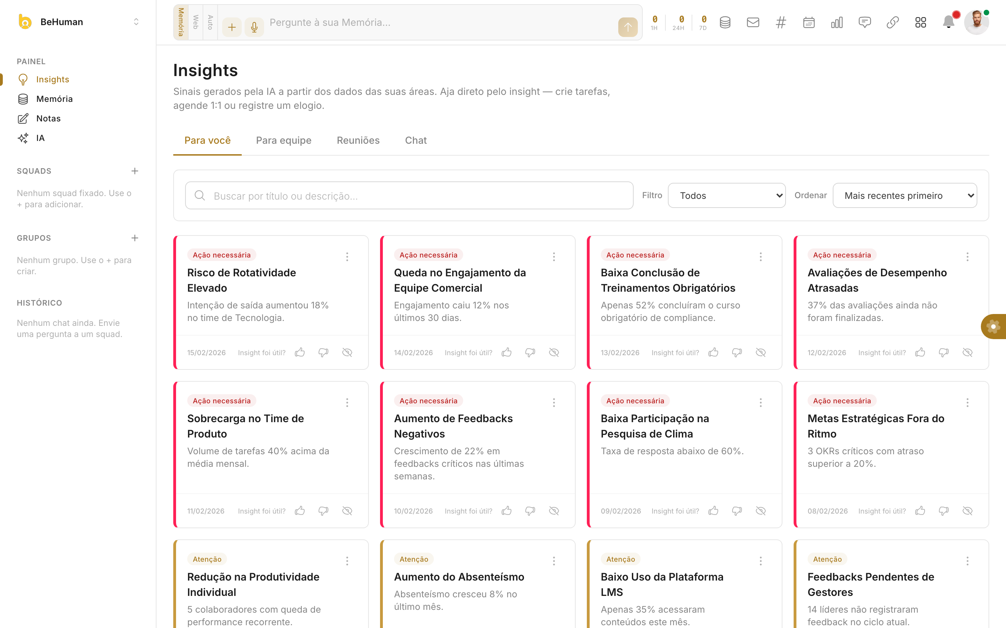
Login
Login por usuário/senha + SSO Google/Microsoft (previsto). “Create account” leva ao /cadastro (trial).

7.3. Painel — Insights 🟢
Página inicial do BeHuman. Sinais gerados por IA a partir dos dados das áreas; o usuário age direto pelo insight (criar tarefa, agendar 1:1, registrar elogio). Abas: Para você · Para equipe · Reuniões · Chat. Filtros, busca e ordenação; severidade por cor (“Ação necessária” / “Atenção”); feedback de utilidade (👍/👎/ocultar).
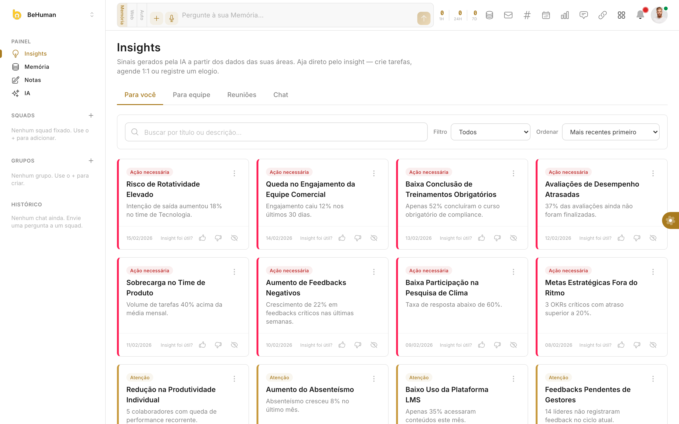
Painel — Insights
Note o header global (prompt bar “Pergunte à sua Memória…”, modos Memória/Web/Auto, upload de áudio, contadores de uso de IA 1h/24h/7d, e ícones das áreas de sistema).

7.4. Painel — Memória (grafo) 🟢
Visualização em grafo da Memória, montada a partir de notas .md, [[wikilinks]], tags e pastas (estilo Obsidian). Estado inicial pede a seleção da pasta de origem.
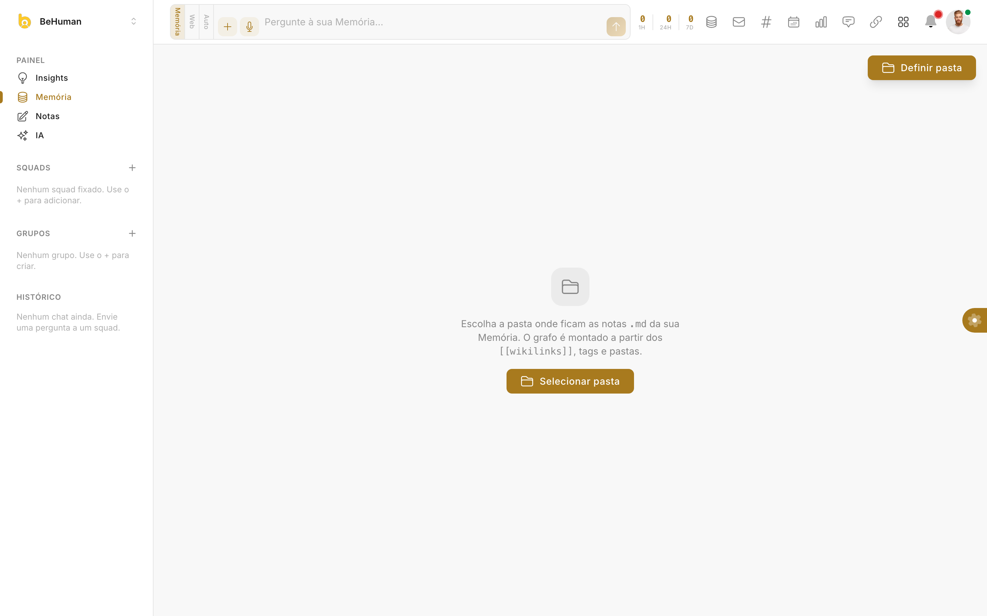
Memória — grafo de conhecimento

7.5. Painel — Notas 🟢
Bloco de notas do usuário (migrado do app de origem). 🟢

7.6. Conectores 🟢
Catálogo de 53 integrações em 12 categorias (Comunicação, Identidade & Acessos, RH & Folha, Recrutamento, Produtividade & Projetos, BI & Analytics, Automação…). Cada card mostra o objetivo e as permissões solicitadas, com botão Conectar. Integrações com fluxo real usam OAuth (ex.: Slack) e guardam tokens criptografados. Também há um bloco IA & Modelos (onde se configura BYOK).
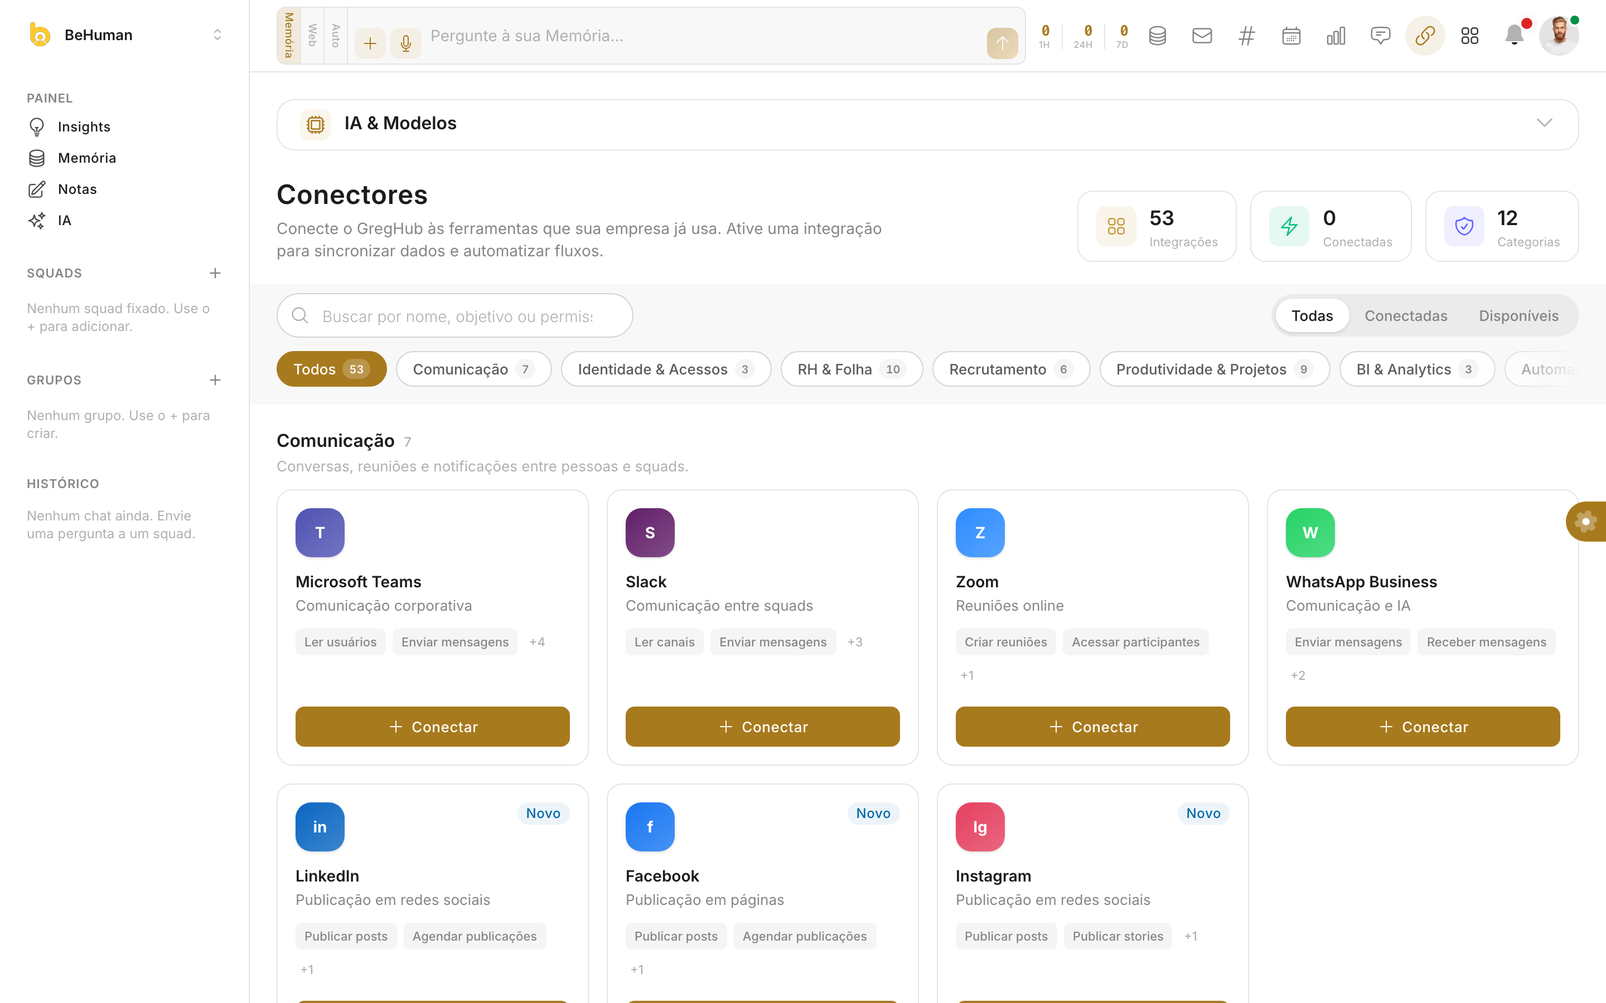
Conectores — catálogo de integrações

7.7. Documentos 🟢
Gerenciador de arquivos por empresa: pastas, upload, visualização e download (imagens, XLSX, PDF…). Contadores de pastas/arquivos/imagens.
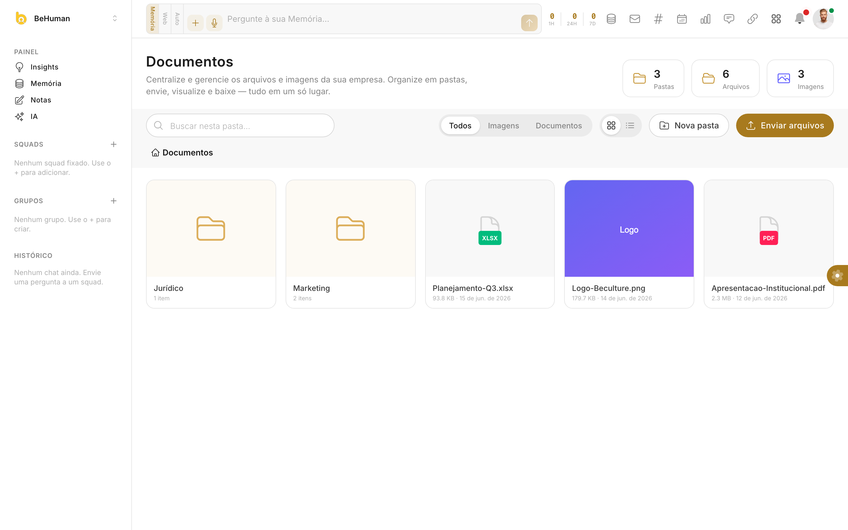
Documentos — arquivos da empresa

7.8. Áreas em construção 🟡
Diversas áreas de sistema (ex.: Configurações, Agentes, Chat dedicado, Organograma) hoje são placeholders. Servem de mapa do roadmap para a fábrica.
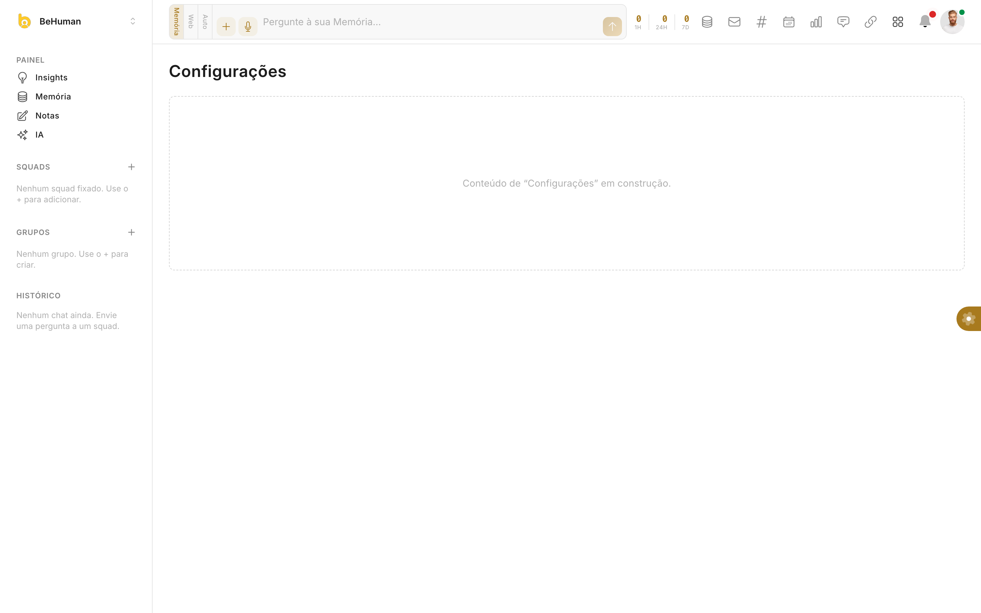
Exemplo de área em construção — Configurações

8. Requisitos Não-Funcionais

8.1. Segurança e conformidade
- Senhas: hash bcrypt; nunca em texto plano.
- Segredos (chaves de IA, tokens OAuth): criptografia AES-256-GCM em repouso; exibição só de last4.
- Chaves MCP: hash SHA-256; chave crua exibida uma única vez; revogação com trilha de auditoria.
- JWT com expiração; Authorization: Bearer.
- Rate limiting (throttler) no login e em endpoints sensíveis.
- Isolamento de tenant: empresaId sempre do token, nunca do input do cliente.
- LGPD: dados pessoais isolados por tenant; cascade delete por empresa; prever export/retenção. Plano Expert cita “LGPD avançado”. 🔴 detalhar DPA, retenção e direito ao esquecimento.
- SSO/SAML: requisito do plano Expert. 🔴

8.2. Internacionalização
- Interface em pt-BR (público Brasil). Estruturar textos para futura i18n. 🟡

8.3. Performance, escala e disponibilidade
- Multi-tenant num único banco Postgres com índices por empresaId.
- Respostas de IA em streaming (UX responsiva).
- SLA/uptime: Expert cita 99,9% e suporte 24/7. 🔴

8.4. Observabilidade
- AiUsage como base de telemetria de consumo de IA.
- 🔴 Prever logs estruturados, métricas e alertas (erros de gateway, falhas de validação de chave, cotas).

9. Integrações e Conectores
- Catálogo global e estático de conectores (espelhado entre front e back). O estado por empresa é a existência de EmpresaConector.
- Origens de conexão: app (UI), mcp (ferramenta MCP) ou oauth (autorização no provedor).
- OAuth real já implementado para Slack (troca de código, teamId/teamName, scopes, token criptografado). Demais conectores seguem o mesmo padrão. 🔴
- Categorias principais: Comunicação (Teams, Slack, Zoom, WhatsApp Business, LinkedIn, Facebook, Instagram), Identidade & Acessos, RH & Folha, Recrutamento (ex.: Gupy), Produtividade & Projetos, BI & Analytics, Automação.

10. Checklist de Requisitos do Cliente (para a fábrica)
# | Requisito | Estado na referência | Ação da fábrica
R1 | Contratação self-service modelo ClickUp (trial 14 dias sem cartão) | 🟢 funil + cálculo de preço; billing mockado | Integrar gateway real (Iugu) via BillingService
R2 | Site público de contratação (planos → cadastro → app) | 🟢 /cadastro | Conectar a landing/marketing e SEO
R3 | Hierarquia Grupo de Empresas → Empresa → Usuários | 🟢 Empresa→Usuários; 🔴 Grupo | Adicionar GrupoEmpresas, grupoId, faturamento e memórias de grupo
R4 | IA corporativa (BYOK) ou gerida por nós | 🟢 resolveCreds (BYOK → managed) | Tela BYOK + cotas por plano + rateio da chave gerida
R5 | React + Tailwind + TypeScript | 🟢 | Manter stack
R6 | Design system pronto (não recriar) | 🟢 tema beculture sobre Tailux | Consumir componentes/tokens
R7 | Squads de IA com agentes personificados | 🟢 catálogo (15 squads) | CRUD admin + evolução de prompts
R8 | Memória corporativa injetada nas respostas | 🟢 | Memórias herdáveis por grupo
R9 | IA Studio (ata, apresentação, artigo, imagem, vídeo…) | 🟢 | Robustez, filas e limites
R10 | Conectores + OAuth + MCP por tenant | 🟢 (Slack OAuth; MCP) | Ampliar conectores reais
R11 | Planos/módulos/precificação parametrizáveis | 🟢 em código | Persistir tabela editável pelo comercial
R12 | SSO/SAML, SLA 99,9%, LGPD avançado (Expert) | 🔴 | Implementar

11. Roadmap sugerido de entregas
Fase 1 — Fundação comercial (habilita receita) - Integração de pagamento real (Iugu) atrás do BillingService. - Tabela de preços/planos persistida e editável. - Fluxo trial → checkout → assinatura ativa ponta a ponta.
Fase 2 — Grupo de Empresas (R3) - Entidade GrupoEmpresas, grupoId em Empresa/Assinatura. - Administração e faturamento consolidados; papel group_admin. - Memórias e squads herdáveis por grupo.
Fase 3 — IA robusta (R4, R9) - Telas BYOK (LLM e mídia) com validação de chave. - Cotas de tokens por plano e rateio da chave gerida. - Filas/limites para o IA Studio.
Fase 4 — Módulos comerciais (Learning, Performance, Hiring, PM) - Sair de placeholder para funcional, um módulo por vez.
Fase 5 — Enterprise (R12) - SSO/SAML, SLA, observabilidade, LGPD avançada, API dedicada.

12. Anexos
- Capturas de tela: pasta prints/ — 01 a 15.
- Schema de dados: ts/api/prisma/schema.prisma (fonte de verdade).
- Contrato de billing: interface BillingService (§2.6).
- Resolução de credenciais de IA: ai.service.ts::resolveCreds (§6.1).
Nota de marca: a UI de referência usa a marca beculture® e há nomes legados no código (GregHub, Confi). O nome de produto adotado neste documento é BeHuman. O arquivo beautyin-design-system.md na raiz do repositório refere-se a outra marca (suplementos) e não se aplica a este produto.

